

**MAESTRÍA: EN ADMINISTRACIÓN Y POLÍTICAS**

**PÚBLICAS**

**GRUPO: EN LÍNEA.**

**ASESOR: MTRO. ANTONIO PEREZ GÓMEZ.**

**MATRÍCULA: 20150791**

**ALUMNO: DANIEL SÁNCHEZ RODRÍGUEZ.**

**ACTIVIDAD 4: DIAGNÓSTICO ESTRATÉGICO.**

**FECHA: 30 DE OCTUBRE DE 2015.**

|  |  |  |  |
| --- | --- | --- | --- |
| **FODA** | | **DIAGNÓSTICO ESTRATÉGICO- SEDESOL CHIAPAS** | |
| **FUERZAS** | **DEBILIDADES** |
| *Experiencia de los recursos humanos.  *Procesos técnicos y administrativos de calidad.  *Cobertura en todo el país.  *Experiencia en desarrollo social.  *Resultados favorables en CONEVAL. | * Insuficiencia de recursos financieros para operatividad.  *Alta movilidad de personal operativo de los programas. |
| **ANÁLISIS DEL ENTORNO** | **OPORTUNIDADES** | **FO (Maxi-Maxi)** | **DO (Mini-Maxi)** |
| * Posibilidad de potenciar el desarrollo social de México.  * Incrementar el padrón de beneficiarios que atienden los programas de SEDESOL.  *Mediante los apoyos que brinda es posible reducir índices de pobreza.  *Beneficiar a los sectores más desprotegidos. | *Dar mayor difusión a los programas sociales.  *Aprovechar la información de CUIS que identifican a personas en pobreza extrema.  *Favorecer políticas sociales incluyentes. | *Mejorar los procesos de selección de personal operativo.  *Optimizar gastos de operación al máximo.  *Realizar trabajos en coadyuvancia con dependencias de los 3 órdenes de gobierno y asociaciones. |
| **AMENAZAS** | **FA (Maxi-Mini)** | **DA (Mini-Mini)** |
| * Recortes presupuestales.  *Reducción de plantilla de honorarios.  *Programas que se transfieren a otras secretarías. | *Calcular necesidades de las diversas áreas.  *Programar erogaciones.  *gestionar ampliaciones y adecuaciones presupuestales.  *Solicitar modificaciones al calendario programático de ser el caso. | *Inducir al personal a recibir toda la capacitación disponible en la Secretaría.  *Revisar ahorros en la partida de honorarios.  *Analizar en cuanto se publiquen las Reglas de Operación de los siguientes ejercicios, las que se refieren a los programas que se agreguen a la SEDESOL. |

|  |  |  |  |
| --- | --- | --- | --- |
| OPORTUNIDADES | IMPORTANCIA | PROBABILIDAD | RESULTADO |
| Posibilidad de potenciar el desarrollo social de México | 10 | .7 | 7 |
| Incrementar el padrón de beneficiarios que atienden los programas de SEDESOL | 9 | .8 | 8.1 |
| Mediante los apoyos que brinda es posible reducir índices de pobreza | 10 | .7 | 7 |
| Beneficiar a los sectores más desprotegidos | 9 | .7 | 6.3 |
| RESULTADO DE OPOTUNIDADES | | | 7.1 |

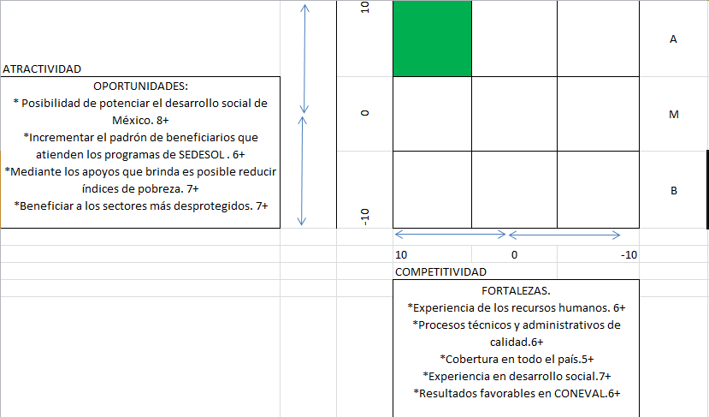

FUENTES CONSULTADAS.

1. Planeación Estratégica. Unidad 2. Consultado el 27/10/205 en: http://www.iapchiapasenlinea.mx/presentation-modules-student/id/80